台北市立松山高級中學九十一學年度第二學期第一次期中考試高三化學試題
第一部份：單一選擇題。(3×20＝60)
說明：答錯不倒扣。
01. | 標準氫電極的電位E°＝0.00伏特，是如何得之？3
 | (A) 實驗測得的結果 |  |  | (B) 理論計算的結果
 | (C) 化學家共同定義 |  |  | (D) 能量推算的結果。
02. | 鉛酸電池屬於哪類電池？2
 | (A) 一次電池 | (B) 二次電池 | (C) 燃料電池 |  | (D) 太陽能電池。
03. | 下列金屬哪個離子化傾向最大？2
 | (A) Sn | (B) Zn | (C) Fe |  | (D) Cr。
04. | 反應：3Ag₂S(s)＋2Al(s)＋6OH－(aq)→6Ag(s)＋3S^{2－}(aq)＋2Al(OH)₃(s)  ΔE°＝1.6V  若半反應Ag₂S(s)＋2e－→2Ag(s)＋S^{2－}(aq)，E°＝－0.7V。  則半反應Al(OH)₃(s)＋3e－→Al(s)＋3OH－(aq)的E°值為多少伏特？4
 | (A) 0.9 | (B) 2.3 | (C) 1.85 |  | (D) －2.3。
05. | 電化電池的電壓(ΔE)與下列哪項無關？2
 | (A) 溫度 | (B) 電極體積 | (C) 電極種類 |  | (D) 電解液濃度。
06. | 下列有關電化電池的敘述，哪者正確？1
 | (A) 電池中導電的粒子為離子 |  |  | (B) 導線上電子由陰極流向陽極
 | (C) 電池中電子通過鹽橋而導電 |  |  | (D) 陰極發生還原反應，放出電子。
07. | 已知Zn-Ag電池ΔE°＝1.56V，Zn-Cu電池ΔE°＝1.10V，若訂  Cu(s)→Cu^{2＋}(aq)＋2e－，E°＝2.00V，則Ag(s)→Ag＋(aq)＋e－之E°＝？V3
 | (A) 0.46 | (B) 1.10 | (C) 1.54 |  | (D) 2.66。
08. | 有機化合物C₃H₆Cl₂有幾種同分異構物？3
 | (A) 2 | (B) 3 | (C) 4 |  | (D) 5。
09. | 下列有關半反應標準還原電位之敘述，何者正確？4
 | (A) 可預測反應速率 |  |  | (B) 可顯示還原劑獲得電子的趨勢
 | (C) 可推測反應熱高低 |  |  | (D) 可顯示氧化劑獲得電子的趨勢。
10. | 下列哪兩個實驗，可用以推斷銀離子的還原電位較氫離子大  (1)銅板不溶於稀鹽酸  (2)鋅板溶於稀鹽酸，產生氫氣  (3)鋅板浸入硝酸銀水溶液，表面析出銀粒  (4)銅板浸入硝酸銀水溶液，表面析出銀粒，水溶液呈藍色？3
 | (A) (1)與(3) | (B) (2)與(3) | (C) (1)與(4) |  | (D) (2)與(4)。
11. | 下列有關氧化還原反應標準電壓的敘述，何者正確？4
 | (A) ΔE°值愈大，反應速率愈快 |  |  | (B) 逆反應的ΔE°與正反應相同
 | (C) 濃度倍增，ΔE°亦倍增 |  |  | (D) 氫電極的電位改定，ΔE°不變。
12. | 已知  Fe(s)→Fe^{2＋}(aq)＋2e－，E°＝0.44V，Fe^{2＋}(aq)→Fe^{3＋}(aq)＋e－，E°＝－0.77V，  則反應Fe(s)＋2Fe^{3＋}(aq)→3Fe^{2＋}(aq)，E°＝？V 4
 | (A) 0.33 | (B) 1.10 | (C) 1.98 |  | (D) 1.21。
13. | 某有機化合物，沸點60°C，凝固點－30°C，何法測其分子量最適當？2
 | (A) 沸點上升法 | (B) 蒸氣密度法 | (C) 元素分析法 |  | (D) 滲透壓法。
14. | 下列關於鋅-銅電池之敘述(ΔE°＝0.76V)，哪項正確？2
 | (A) 銅極為陽極 |  |  | (B) 銅離子為氧化劑
 | (C) 放電時銅極重量減輕 |  |  | (D) 放電時Cu(s)→Cu^{2＋}(aq)＋2e－。
15. | 下列有關CF₂Cl₂分子的敘述，何者正確？4
 | (A) 分子形狀為平面四邊形 |  |  | (B) 在地表化性活潑，造成臭氧洞
 | (C) 可聚合成特夫綸聚合物 |  |  | (D) 易揮發且汽化熱大，可作冷媒。

16. | 已知：2  Fe(s)→Fe^{2＋}(aq)＋2e－，E°＝0.44V；  Fe^{2＋}(aq)→Fe^{3＋}(aq)＋e－，E°＝－0.77V；  2Cl－(aq)→Cl₂(g)＋2e－，E°＝－1.36V；  溶液含Fe^{2＋}及Fe^{3＋}，濃度均為1.0M，通以1大氣壓氯氣，則何者被氧化？
 | (A) Fe | (B) Fe^{2＋} | (C) Fe^{3＋} |  | (D) Cl－。
17. | 工業上電解濃食鹽水用隔膜電解法，在陽極及陰極間放置陽離子交換膜，其主要目的為何？3
 | (A) 作為鹽橋 |  |  | (B) 保持溶液之pH值不變
 | (C) 防止陰極的NaOH與陽極的Cl₂作用
 | (D) 只允許鈉離子進入陰極，增加鈉金屬之產率。
18. | 下列各組有機分子之關係，何者正確？1
 | (A) 甲醚與乙醇為同分異構物 |  |  | (B) 丙酸與丁酸為同素異形體
 | (C) 乙酸與甲酸甲酯為同位素 |  |  | (D) l-戊烯與2-戊烯為幾何異構物。
19. | 某聚乙烯的平均分子量約在十萬左右，則最精確的分子量測定法為何？4
 | (A) 蒸氣密度法 | (B) 凝固點下降 | (C) 沸點上升法 |  | (D) 滲透壓。
20. | A(s)→A^{2＋}(aq)＋2e－，E°＝＋0.90V；B(s)→B^{2＋}(aq)＋2e－，E°＝＋0.44V  C(s)→C^{2＋}(aq)＋2e－，E°＝－0.14V；D(s)→D^{2＋}(aq)＋2e－，E°＝－0.80V  由上述四個半電池，組成的雙電池，電壓最高為何？4
 | (A) 0.4 | (B) 1.34 | (C) 1.70 |  | (D) 2.28 V。

第二部份：多重選擇題。(4×6＝24)
說明：答錯倒扣。
21. | 有關鋅-銅電池(放電時)電極的命名，哪些正確？245
 | (A) 鋅為正極 | (B) 鋅為負極 | (C) 鋅為陰極 |  | (D) 鋅為陽極
 | (E) 銅為正極又為陰極。
22. | 有關鋅-銅電池(放電時)電位與電壓的敘述，哪些正確？12345
 | (A) 陽極氧化電位高者 |  |  | (B) 陰極還原電位高者
 | (C) 電池電壓＝陽極氧化電位＋陰極還原電位
 | (D) 電池電壓＝陽極氧化電位－陰極氧化電位
 | (E) 電池電壓＝陰極還原電位－陽極還原電位。
23. | 有關半電池及電化電池(放電時)的下列敘述中，哪些正確？345
 | (A) 半電池的還原電位若大於0，則該半反應可單獨自然發生
 | (B) 所謂標準狀態是1 atm，0°C，濃度1M
 | (C) 所謂標準狀態是1 atm，25°C，濃度1M
 | (D) 電化電池的負極就是陽極
 | (E) 二個半電池構成一個電化電池時，氧化電位較高的是負極。
24. | 已知：  Cu(s)→Cu^{2＋}(aq)＋2e－，E₁°＝－0.34伏特。  Ag(s)→Ag＋(aq)＋e－，E₂°＝－0.80伏特。  有關銅半電池及銀半電池所組成的電池，下列敘述中，何者正確？15
- 銅-銀電池之ΔE°＝E₁°－E₂°
- 為了升高電壓，可改用較粗大的電極棒
- 放電時，ΔE°隨著時間而逐漸降低，最後降為0
- 當加蒸餾水於銅半電池時，該電池之ΔE°將升高
- 當加Na₂S(s)於銅半電池時，該電池之電壓將升高。
25. | 鉛酸電池在放電過程中(假設水不蒸發)，下列敘述何者正確？1345
 | (A) Pb為負極 |  |  | (B) Pb^{2＋}被氧化為Pb^{4＋}
 | (C) 硫酸濃度減少 |  |  | (D) SO₄^{2－}同時向陰極及陽極移動
 | (E) 放電時電壓逐漸降低。
26. | 用鉑為電極進行電解，下列何者在陽極的主要產物是氧氣？245
 | (A) 飽和食鹽水 | (B) CuSO₄(aq) | (C) KI(aq) |  | (D) Na₂SO₄(aq)。
 | (E) Al₂O₃(l)。
三、非選擇題：請將答案填入空格，沒有計算過程不予計分。
(共2×10＝20分)
01. | 某含C、H、O的液態未知物，將此未知物3.0克置於純氧中完全燃燒後，產物先通過含無水過氯酸鎂之吸收管，再經氫氧化鈉吸收管，結果過氯酸鎂吸收管重量增加了1.8克，氫氧化鈉吸收管重量增加了4.4克，則：  (1)未知物的實驗式為何？CH₂O  (2)另將2.68克的該未知物完全蒸發時，其體積在0°C，l大氣壓下為1升，則分子式為何？C₂H₄O₂
02. | 右圖是電解飽和食鹽水的裝置示意圖：  - 寫出在甲電極發生的平衡半反應式。  - 乙電極產生的氣體A為何？  - 電解後，乙電極附近水溶液呈現酸性或鹼性？ | 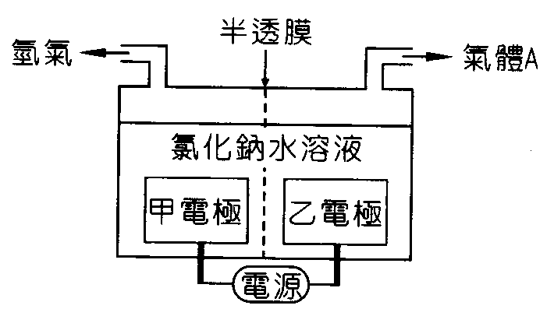
 | 4. 氣體A之水溶液可形成漂白水，寫出其平衡化學反應式。
03. | 寫出鉛酸電池放電時  陽極的半反應式：  陰極的半反應式：

04. | 未來，可希望由甲烷直接當甲烷-氧氣燃料電池的燃料，而不必由甲烷製成氫氣，再用於當氫-氧燃料電池的燃料。  甲烷-氧氣燃料電池的方程式可寫為：  CH₄(g)＋2O₂(g)→CO₂(g)＋2H₂O(l)  試寫出酸性下，甲烷-氧氣燃料電池  陽極的半反應式：  陰極的半反應式：

班級：________ 座號：________ 姓名：________________
三、非選擇題：請將答案填入空格，沒有計算過程不予計分。
(共2×10＝20分)
01. | (1)未知物的實驗式為何？__________。CH₂O  (2)未知物的分子式為何？__________。C₂H₄O₂
02. | 甲電極的平衡半反應式。________________________________________。  氣體A為何？__________。  電解後，乙電極附近水溶液呈現酸性或鹼性？__________。  氣體A之水溶液，平衡化學反應式為 ____________________________。
03. | 寫出鉛酸電池放電時  陽極的半反應式：________________________________________。  陰極的半反應式：________________________________________。
04. | 酸性下，甲烷-氧氣燃料電池  陽極的半反應式：________________________________________。  陰極的半反應式：________________________________________。

. | 鐵在潮濕的空氣中生鏽，
 | (1)陽極的半反應式是：
 | (2)陰極的半反應式是：
02. | 以碳棒為電極，電解碘化鉀水溶液的實驗：
 | (3)陽極的半反應式是：
 | (4)陰極的半反應式是：
03. | 酸性下，甲烷-氧氣燃料電池的：
 | (5)陽極的半反應式是：
 | (6)陰極的半反應式是：

01. | 鐵在潮濕的空氣中生鏽，
 | 陽極的半反應式是： | Fe(s)→Fe^{2＋}(aq)＋2e－
 | 陰極的半反應式是： | H₂O(l)＋O₂(g)＋2e－→2OH－(aq)
02. | 右圖為以碳棒為電極，電解碘化鉀水溶液的實驗：  試寫出：  陽極的半反應式是：2I－(aq)→I₂(s)＋2e－  陰極的半反應式是：2H₂O(l)＋2e－→2OH－(aq)＋H₂(g) |  | 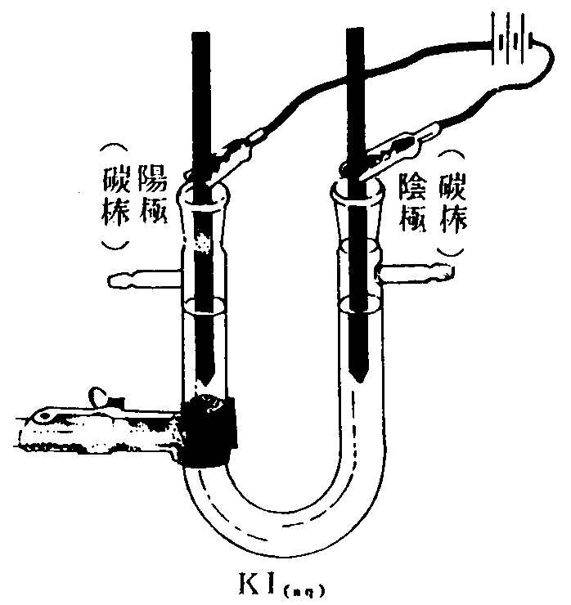
03. | 甲烷-氧氣燃料電池的方程式可寫為：  CH₄(g)＋2O₂(g)→CO₂(g)＋2H₂O(l)  試寫出酸性下，甲烷-氧氣燃料電池  陽極的半反應式是：CH₄(g)＋2H₂O(l)→CO₂(g)＋8H＋(aq)＋8e－  陰極的半反應式是：2O₂(g)＋8H＋(aq)＋8e－→4H₂O(l)

01. | 金屬生鏽的問題造成工業與民生上許多的損失。以鐵為例，產生鐵鏽其實是一種氧化還原反應。  鐵在潮濕的空氣中生鏽，其陽極的半反應式是 ___(1)___，陰極的半反應式是 ___(2)___，產生的鐵(II)離子再被氧氣氧化生成鐵鏽。
02. | 右圖為以碳棒為電極，電解碘化鉀水溶液的實驗：  試寫出：  陽極的半反應式是 ___(3)___。  陰極的半反應式是 ___(4)___。

